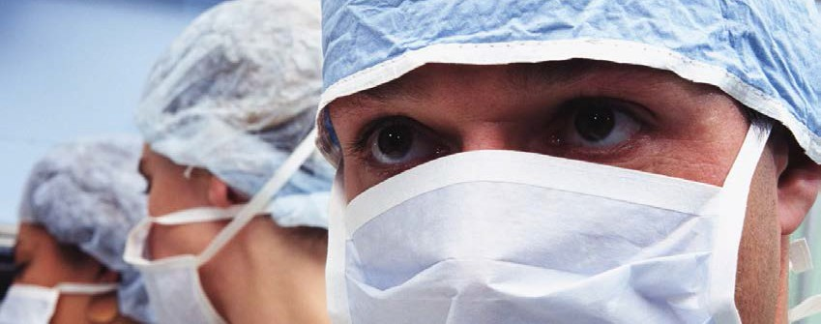

БАЗОВЫЙ КУРС ПО АРТРОСКОПИИ КОЛЕННОГО СУСТАВА

ОБЩАЯ ИНФОРМАЦИЯ:

5-6 ноября 2017 года Москва

Учебный центр
инновационных медицинских
технологий
(ул. Островитянова, д1.с.4)

День 1. 5 ноября 2017 года. Среда
09.30 | Цели и задачи Курса | Багаева Э.
Модуль 1. Модератор: |  | Найданов В.Ф.
09.40 | Артроскопическая хирургия коленного сустава: общие сведения, возможности метода | Глазков Ю.К.
09.55 | Артроскопическая анатомия коленного сустава | Радыш И.И.
10.10 | Повреждения мениска: резекция и шов мениска. Сопутствующая патология сустава | Ветошкин А.А.
10.25 | Повреждения ПКС: диагностика и клиника | Найданов В.Ф.
10.40 | Кофе-брейк
11.00 | Реконструкция ПКС: трансплантаты | Глазков Ю.К.
11.15 | Реконструкция ПКС: феморальная фиксация | Ветошкин А.А.
11.30 | Реконструкция ПКС: тибиальная фиксация | Глазков Ю.К.
11.45 | Разбор клинического случая №1. Повреждение мениска | Ветошкин А.А. Найданов В.Ф.
12.15 | Обед
13.15 | Практическое упражнение №1. Диагностическая артроскопия коленного сустава: порты, ориентация в суставе, диагностика, резекция мениска, коррекция сопутствующих патологий, подготовка зоны реконструкции ПКС | Найданов В.Ф.
14.15 | Практическое упражнение №2. Продолжение. Артроскопическая пластика ПКС: забор и подготовка трансплантатов | Ветошкин А.А.
15.15 | Кофе-брейк | Радыш И.И.
15.35 | Практическое упражнение № 3. Антеромедиальная техника пластики ПКС | Глазков Ю.К
17.05 | Вопросы и ответы | Ветошкин А.А. Глазков Ю.К. Найданов В.Ф. Радыш И.И.
17.20 | Окончание первого дня

ЛЕКТОРСКИЙ СОСТАВ:

- Ветошкин Александр Александрович ФГБУ ВЦЭРМ им. А.М.Никифорова МЧС России, Санкт-Петербург

- Глазков Юрий Константинович Клиника здоровых суставов, Москва

- Найданов Вадим Федорович ФГБУ "Федеральный центр травматологии, ортопедии и эндопротезирования", Барнаул

- Радыш Иван Иванович
ФГБУ "Клиническая больница №1" Управления делами президента РФ, Москва

БАЗОВЫЙ КУРС ПО АРТРОСКОПИИ КОЛЕННОГО СУСТАВА

ОБЩАЯ ИНФОРМАЦИЯ:

5-6 ноябя 2017 года Москва
Учебный центр
инновационных медицинских
технологий
(ул. Островитянова, д1.с.4)

День 2. 6 ноября 2017 года. Четверг

ЛЕКТОРСКИЙ СОСТАВ:
10.00 | Разбор клинического случая №2. Повреждение крестообразной связки | Найданов В.Ф. Радыш И.И.
10.30 | Разбор клинического случая №3. Повреждение крестообразной связки | Ветошкин А.А.  Глазков Ю.К.
11.00 | Кофе-брейк
Модуль 2. Модератор: |  | Ветошкин А.А.
11.20 | Ошибки хирургической техники пластики ПКС | Радыш И.И.
11.35 | Послеоперационные осложнения в артроскопии: венозные тромбоэмболические осложнения, инфекция | Найданов В.Ф.
11.50 | Послеоперационное ведение пациента и реабилитация после пластики ПКС | Радыш И.И.
12.05 | Обед
13.05 | Практическое упражнение №4. Транстибиальная техника пластики ПКС | Ветошкин А.А.
14.05 | Практическое упражнение №5. Отработка дополнительных мануальных навыков: нестандартные доступы, интраоперационная коррекция костных каналов, Notch - пластика | Глазков Ю.К.
15.05 | Кофе-брейк
15.25 | Вопросы и ответы | Найданов В.Ф. Радыш И.И. Ветошкин А.А. Глазков Ю.К.
16.30 | Окончание Курса

- Ветошкин Александр Александрович ФГБУ ВЦЭРМ им. А.М.Никифорова МЧС России, Санкт-Петербург

- Глазков Юрий Константинович Клиника здоровых суставов, Москва

- Найданов Вадим Федорович ФГБУ "Федеральный центр травматологии, ортопедии и эндопротезирования", Барнаул

- Радыш Иван Иванович
ФГБУ "Клиническая больница №1" Управления делами президента РФ, Москва

